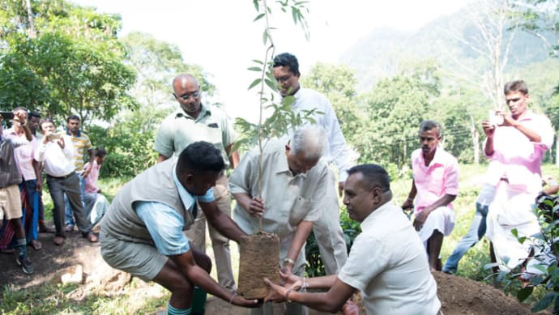

**Dilmah ersätter tebuskar för vildmark**

Dilmah Tea firar 30 årsjubileum 2018. Grundaren Merrill J Fernando rycker nu upp den första teplantan på det gamla teplantaget Endana för att ge utrymme för att skapa en naturkorridor som förbinder naturreservaten Delwala Kanda och Walankanda. Initiativet kopplar samman ett 3 km långt gap mellan de två skogarna som de senaste 100 åren separerats av bl a teplantager.

Naturkorridoren som förbinder Walankanda och Delwala Kanda är den andra biologiska korridoren som skapas av Dilmah Conservation på Endana, med stöd av Sri Lankas Skogsdepartement.  
  
En naturkorridor är ett område som förbinder två delade ekosystem och underlättar spridning och migrering av växt- och djurlivet. Denna sammankoppling av skogens livsmiljöer ökar de genetiska flödena och artrikheten hos dess ekosystem samtidigt som de minskar risken för utrotning. Delwala Kanda och Walankanda separeras idag av teplantaget Endana Estate - ett 635 tunnland stort plantage som inrättades 1915, under den brittiska kolonialperioden.

Delwalakanda-Walankanda-området, med nästan 28 % inhemska växter och ett rikt djurliv, ses som en region med hög biologisk mångfald. Tidigare har Dilmah Conservation bidragit till att skapa en biologisk korridor som förbinder Pita Kanda och Valan Kanda-regionen. Där hjälpte det lokala samhället till att plantera nästan 2000 träd från Sri Lankas ursprungliga våtmarker. Båda dessa satsningar som Dilmah Conservation nu driver, syftar till att säkra naturliga livsmiljöer och förbättra den biologiska mångfalden.

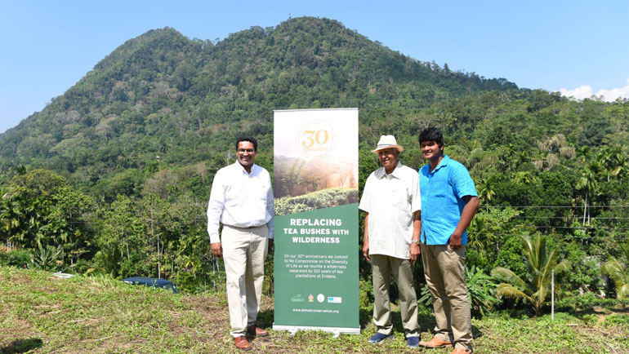

Merrill J. Fernando grundade Dilmah 1988 med grundvärderingarna familj och mänsklighet och en unik filosofi av ”making business a matter of human service”, vilket visar att i uttrycket för denna enkla filosofi ligger den kraftfulla lösningen mot fattigdom och det som påverkar vår naturliga miljö. Vildmarkskorridoren som länkar Delwala Kanda och Walankanda omfamnar hans engagemang för att bevara och skydda livets mångfald, medan familjeföretaget går in i sitt 30e år utan att kompromissa med sina principer om kvalitet och integritet.

Läs mer på <https://www.dilmahconservation.org/pdf/e-publication/connecting-nature-to-wildlife-endana.pdf>